

Table des matières
XAMPP ? 2
Téléchargement 3
Installation de XAMPP 4
Le dossier de xampp 13
Démarrage de XAMPP 15
Test de l'installation 19
Configurations 22
Apache et Windows 10 23
Utilitaires : pour connaître l'utilisation des ports sous Windows 24

XAMPP ?

X Apache, MySQL PHP Perl

https://www.apachefriends.org/fr/index.html

Quid XAMPP ?
« XAMPP est l'environnement de développement PHP le plus populaire
XAMPP est une distribution Apache entièrement gratuite et facile à installer contenant MySQL, PHP et Perl. Le paquetage open source XAMPP a été mis au point pour être incroyablement facile à installer et à utiliser. »

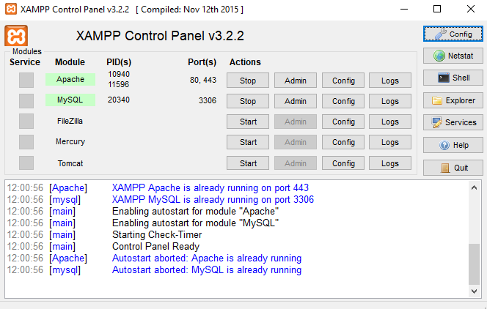

Comme le montre l’écran c’est :
Apache : un serveur WEB
MySQL : un serveur de SGBDR (Système de Gestion de Bases de Données Relationnelles).
FileZilla : un serveur FTP (File Transfert Protocol)
Mercury : un serveur de messagerie
Tomcat : un serveur Web conteneur de servlets Java

Et c’est aussi :
phpMyAdmin : un client léger (web) pour gérer les BD MySQL
un module PHP greffé sur le serveur Apache qui permet de créer des sites et applications Web en PHP.

Téléchargement

https://www.apachefriends.org/fr/download.html

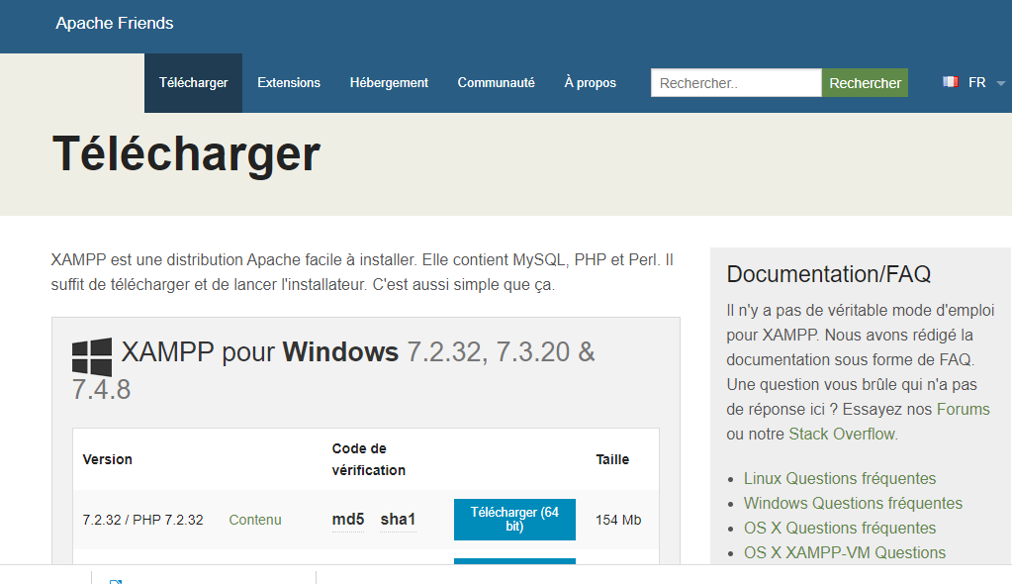

Écran du 1e août 2020.

Installation de XAMPP
Avec PHP 7 ou PHP 5 !

xampp-win32-5.6.3-0-VC11-installer.exe
ou
xampp-win32-7.0.2-1-VC14-installer.exe

Double cliquez ...

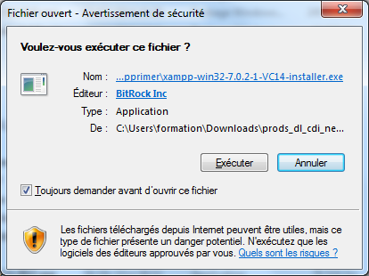
Cliquez sur Exécuter

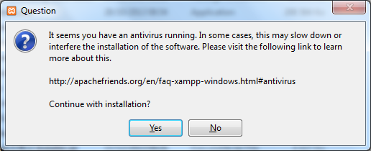
Cliquez sur Yes

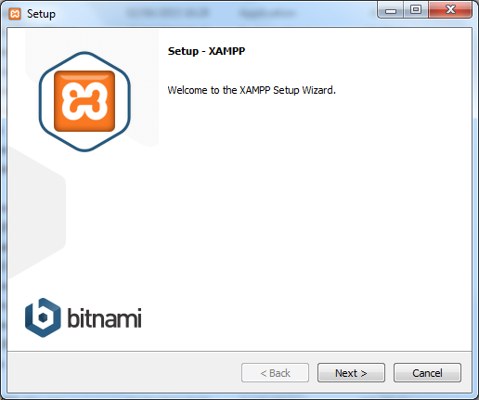
Cliquez sur Next

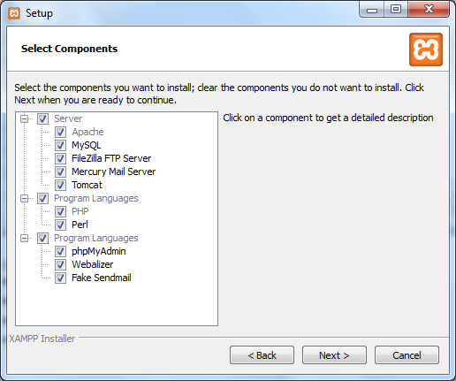
Seuls MySQL, PHP, Perl, phpMyAdmin sont obligatoires !
Cliquez sur Next

Sélectionnez le dossier par défaut c:\xampp
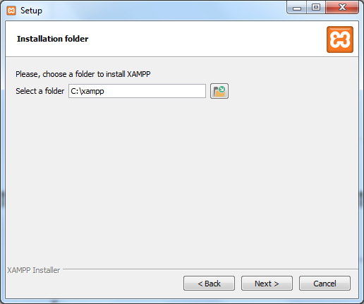
Cliquez sur Next

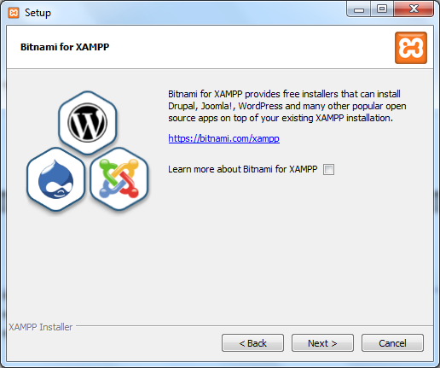
Décochez « Learn more … » et cliquez sur Next.

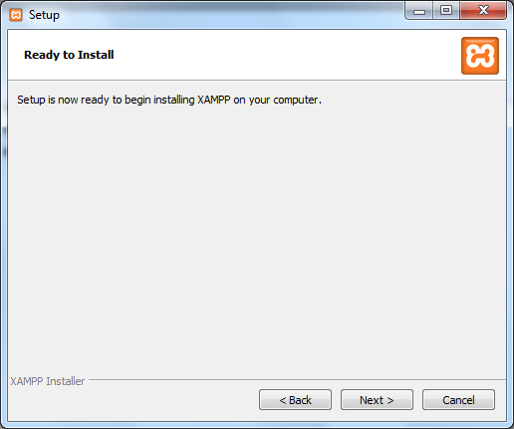
Cliquez sur Next.

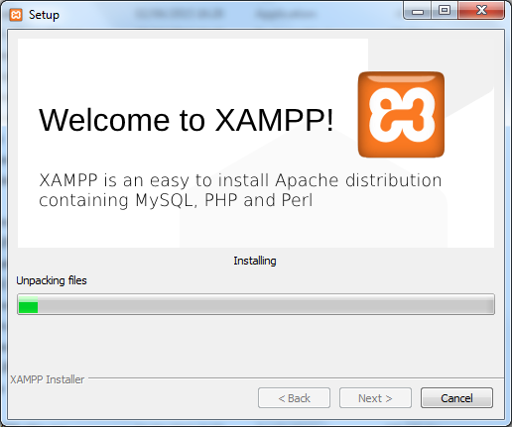
Ne cliquez plus !

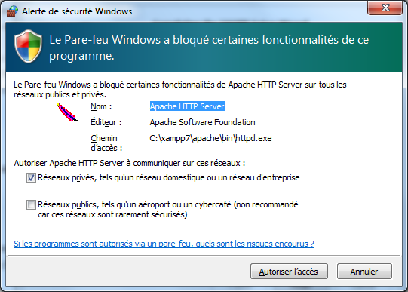
Cliquez sur « Autoriser l'accès » pour Apache

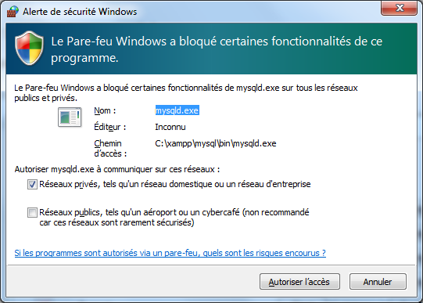
Cliquez sur « Autoriser l'accès » pour MySQL

Le dossier de xampp

C:/xampp/

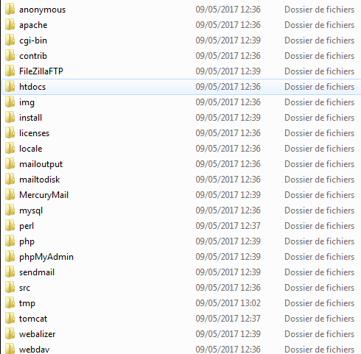

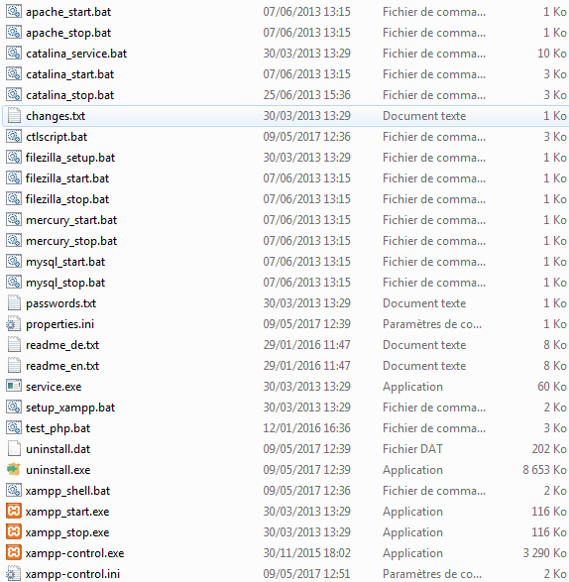

Démarrage de XAMPP

Créez un raccourci sur le bureau vers le fichier « xampp-control.exe » qui est situé dans le dossier d'installation de XAMPP.
Pour créer un raccourci vers le Bureau cliquez droit sur l’exécutable et sélectionnez « Envoyer vers / Bureau (créer un raccourci) ».

Pour créer un raccourci dans le même dossier cliquez sur l’exécutable et sélectionnez « Créer un raccourci ».

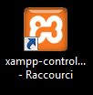

Double-Cliquez sur le raccourci

Permet de démarrer les « services ».

c:/xampp/xampp-control.exe

Permet de démarrer les serveurs – particulièrement Apache et MySQL – éventuellement en tant que services. Dans ce cas ils seront démarrés automatiquement au démarrage de votre PC.

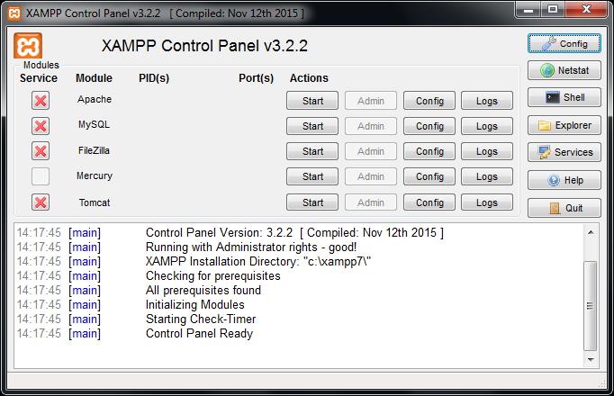

Cliquez sur Config.

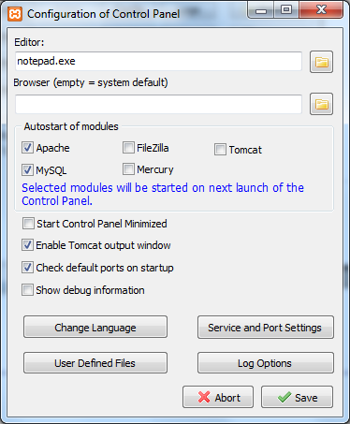
Cochez Apache et MySQL pour qu'ils démarrent automatiquement lorsque vous cliquez sur le raccourci.
Cliquez sur « Save ».

Si vous voulez que XAMPP démarre automatiquement au démarrage de votre PC faites ce qui suit :
copiez le raccourci vers le « Control Panel » dans Démarrer/Tous les programmes/Démarrage de Windows.

Test de l'installation

Lancer votre navigateur préféré … Chrome of course !

Tapez http://localhost

Vous « avez » Apache – le serveur Web - sur les yeux !

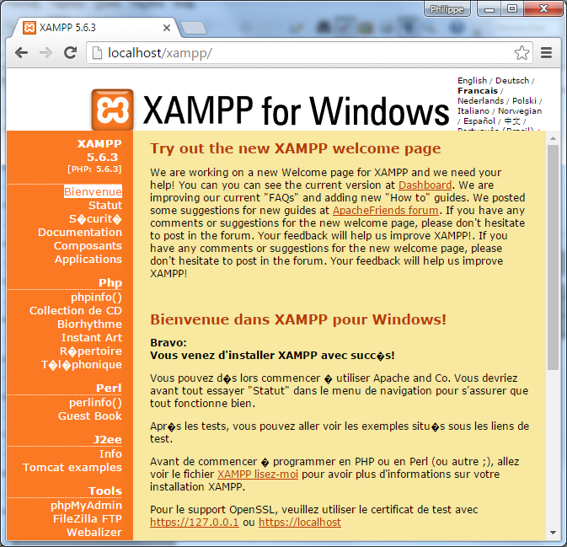

Cliquez sur phpMyAdmin (en bas)

Vous avez un client léger sous les yeux – phpMyAdmin – qui accède à votre SGBDR – MySQL - et vos BDR.

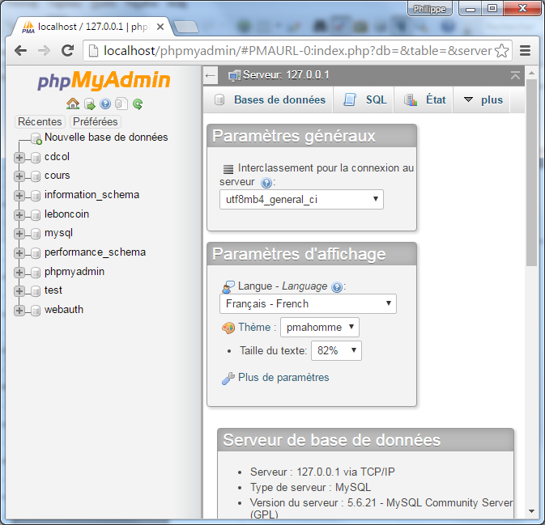

Ou en passant par le XAMPP Control Panel … en cliquant sur le bouton Admin à la hauteur de MySQL.

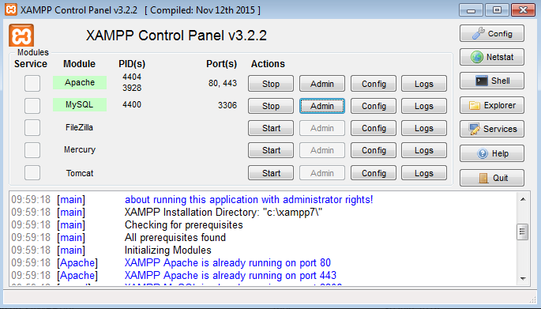

Vous devez aussi tester en créant un fichier 1.html dans le dossier c:\xampp\htdocs\ un fichier nommé 1.html et dans un navigateur saisir dans la barre d’URL ceci :

http://127.0.0.1/1.html

Voici le code de la page HTML :

<!DOCTYPE html>
<html>
<head>
<title>1.html</title>
<meta charset="UTF-8">
<meta name="viewport" content="width=device-width, initial-scale=1.0">
</head>
<body>
<div>1.html</div>
</body>
</html>

Configurations

Apache : httpd.conf (C:\xampp\apache\conf)

MySQL : my.ini (C:\xampp\mysql\bin)

PHP : php.ini (C:\xampp\php)

Apache et Windows 10

Si Windows 10 utilise, au niveau Système le port 80 qui est le port par défaut d'Apache.
Vous devez donc modifier le fichier de configuration d'Apache nommé httpd.conf qui est dans /xampp/apache/conf/.

Ouvrez-le avec Notepad++ et recherchez 80.

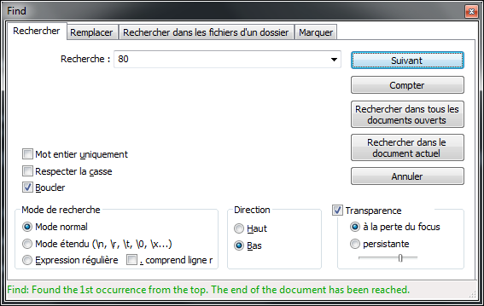

Modifiez 80 par 8085 (ou autre en fonction de la disponibilité de votre système).

Les lignes :

#Listen 12.34.56.78:80
Listen 80

ServerName localhost:80

Utilitaires : pour connaître l'utilisation des ports sous Windows

VDM : Touche Window + R

> netstat -a

